Domicon项目部分模块功能阐述——op-geth部分

op-geth项目是Domicon项目的一部分，采用RollUp技术，基于以太坊Layer2扩展解决方案。在Domicon项目中支持用户上传文件或附加信息的方式，以针对性解决在以太坊上上传文件或较长附加信息会消费较为大量的gas的问题。

对于Domicon项目，目前的基本服务流程如下:

1. 用户通过与op-node进行建立连接，将数据(数据包含：提交者，发送者，发送序号，数据长度，数据以及签名)发送给op-node。op-node在接收到数据以后会给用户返回一个对应的交易哈希与数据相对应。
2. op-node将收到的用户发送的数据，通过rpc链接将数据发送给op-geth,op-geth在收到数据以后，会将数据缓存进数据缓冲池。
3. 当有新的数据进入到op-geth的数据缓冲池以后会通过p2p链接将数据通过已建立的链接广播出去。
4. op-node在收到用户发送来的数据的同时，会生成一笔交易，并提交给L1上层链。
5. L1上层链将这笔交易入链以后L2下层链在检测到新的交易状态以后op-node会告知op-geth某一个数据可以永久固化(或一定时间内固化过一段时间清除)，op-geth在收到固化请求以后会将数据缓冲池中某条数据冲缓冲池中剔除，并固化到本地磁盘。
6. 其他节点通过与sequencer节点的op-node链接获取其产生的L2层的新区块。

整个过程流程图如下图所示：

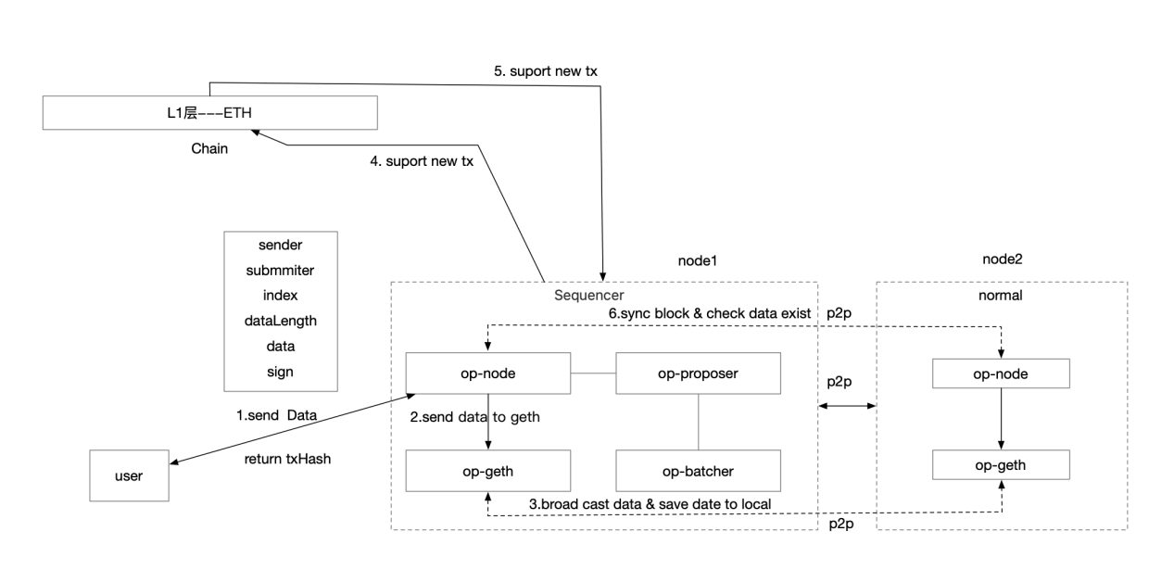

功能描述：

op-geth在项目中主要扮演数据的传播者与保存者的角色，op-geth提供如下功能来实现上述功能：

1 . 新增rpc接口方法，允许其他连接端可以上传文件，查询文件，固化文件。

1. 新增数据缓冲内存池，缓存新接收到的数据，并将新接收到的数据进行广播，且是全量广播给其他节点。
2. 新增通过交易哈希获取文件的方法。
3. 新增数据缓存池中数据本地化的方法。（此本地化非磁盘固化）
4. 新增数据磁盘固化的方法。